Техническое задание
Цель: Создания правил обмена документа «отчет производства за смену» из БП в КА с помощью универсального обмена данными XML
Конфигурация источник
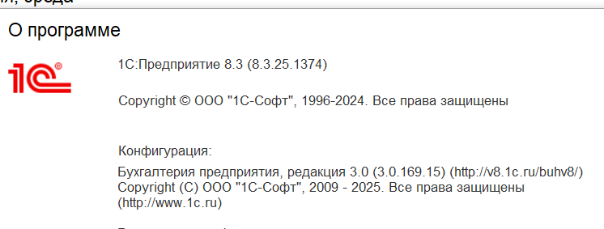
Конфигурация приемник
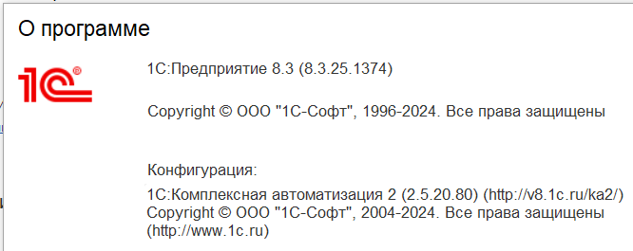
Документ источник из конфигурации Бухгалтерия предприятия
Отчет производства за смену
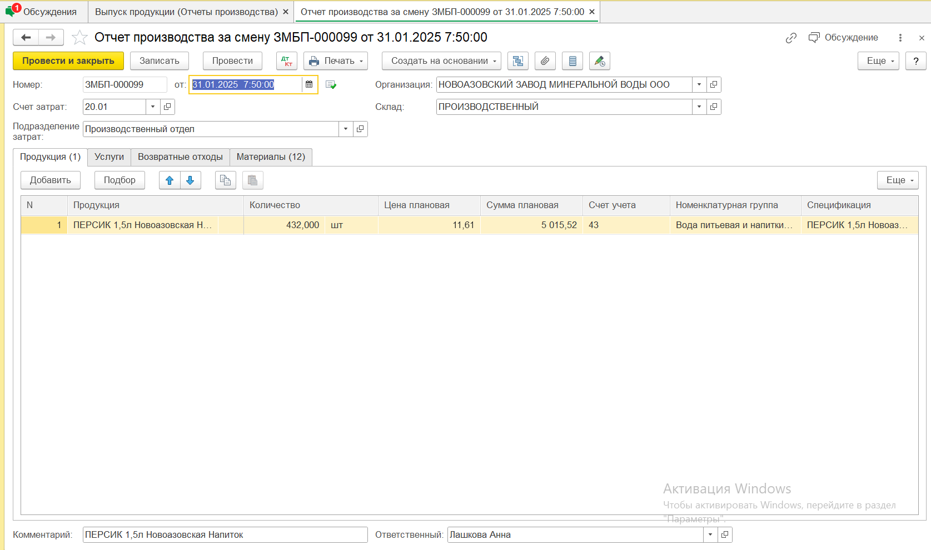
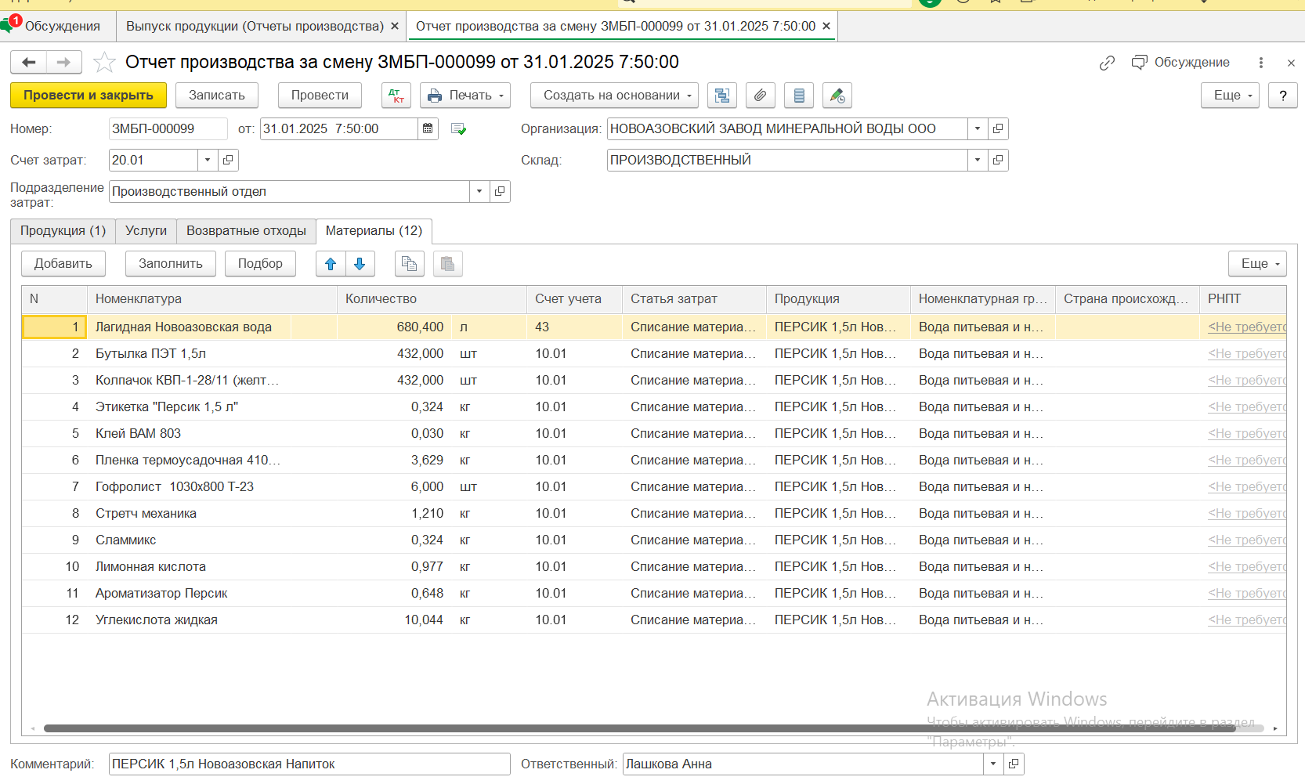
Документ приемник:
Производство без заказа
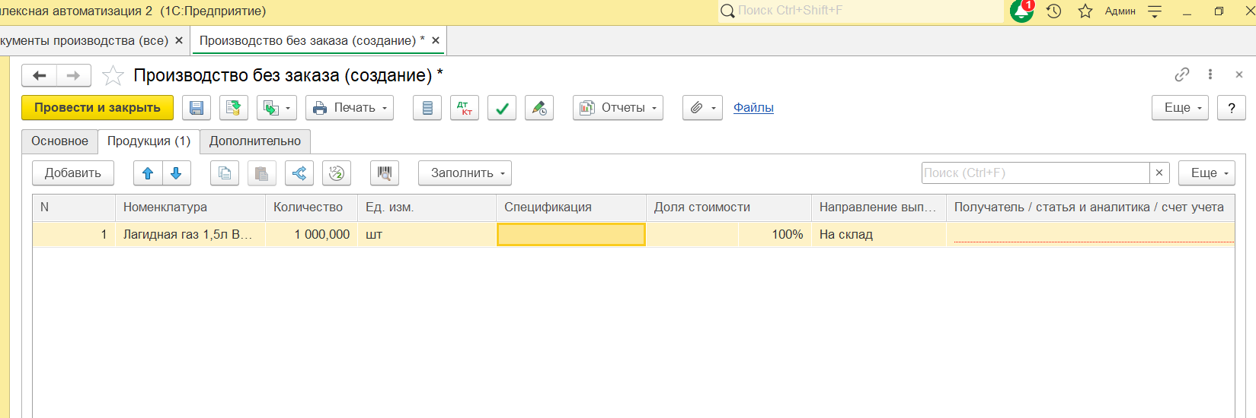
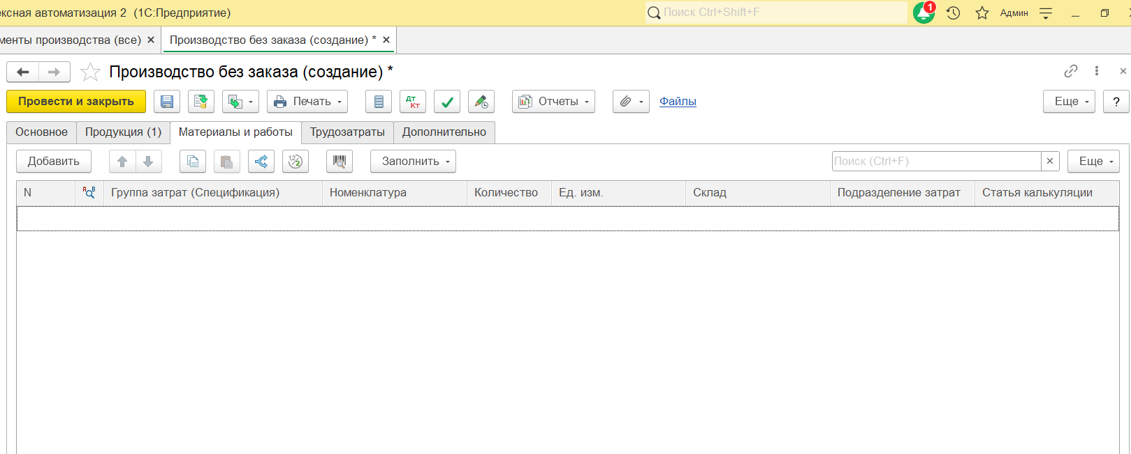

Примечание:
- В качестве результата выполненной работы нужны правила обмена. Сам процесс переноса документов из БП в КА выполним своими силами.
- При переносе документов, должны переносится только изменённые или новые документы, если документ уже есть в базе приемнике, то он не должен перезаписываться.

